

Unidade curricular: Privacidade de dados
Engenharia social e Phishing- Ano letivo 2026/2027 | 1º Semestre

Projeto Prático
Docente: Valderi Leithardt

Nuno Martim Faria Portela do Rosário, 146810
Pedro Miguel Guerreiro Portugal, 122412
Sérgio Santos Silva, 111052
Tiago André de Almeida Inácio, 110890
Tomás Santa Bárbara Almeida Saraiva, 142847

4/11/2026

Índice

1. Introdução e Enquadramento 3
2. Metodologia e Infraestrutura Técnica 3
2.1. Detalhes da Implementação Técnica da Simulação 4
3. Resultados do estudo 4
4. Análise Técnica e Limitações Identificadas 5
5. Enquadramento Ético e Conformidade com o RGPD 5
6. Estratégias de Defesa (Blue Team & Defesa em Profundidade) 6
7. Conclusão 6
Índice de Figuras

Figura n.º 1 – Email Template do e-mail 1 (Legítimo)
Figura n.º 2 – Email Template do e-mail 2 (Phishing Difícil)
Figura n.º 3 – Email Template do e-mail 3 (Phishing Óbvio)
Figura n.º 4 – Página de resultados da escolha do participante em nexodigitalweb.pt
Figura n.º 5 – Dashboard de resultados do GoPhish
Figura n.º 6 – Resultados do 1.º clique através do script em Python

1. Introdução e Enquadramento
O presente estudo aborda a engenharia social com foco na simulação prática de campanhas de phishing para avaliar o fator humano como elemento crítico na cibersegurança. Numa amostra final de 53 participantes, analisou-se o comportamento de decisão perante diferentes vetores de ataque e e-mails de controlo, correlacionando as métricas comportamentais com os aspetos técnicos e legais aplicáveis.

A constante evolução das ameaças cibernéticas demonstra que a vulnerabilidade mais crítica das organizações reside frequentemente nas falhas de julgamento humano, e não em fragilidades de infraestrutura de software. O objetivo central deste trabalho é quantificar e qualificar esse fator comportamental num ambiente controlado e em conformidade com o RGPD, garantindo total rigor metodológico.
Para contextualizar a simulação e permitir que os participantes identificassem a legitimidade do âmbito do estudo, o grupo criou uma organização fictícia denominada "nexodigitalweb" (nexodigitalweb.pt), a qual serviu de referência para todas as comunicações e e-mails enviados.

2. Metodologia e Infraestrutura Técnica
A infraestrutura experimental foi desenhada de forma autónoma e orquestrada em tempo real, garantindo rastreabilidade e isolamento dos processos:

- Inscrição e Autenticação: Formulário Google Forms interligado por Google Apps Script a um listener Flask/Python alojado numa VPS (DigitalOcean). O script valida um token de segurança de forma a processar de modo seguro a nova inscrição.
- Orquestração da Simulação: O servidor Python comunica via API com o servidor GoPhish (despregado em Docker/Nginx na porta :3333), gerando 3 campanhas individuais para cada e-mail registado.
- Envio e SMTP Relay: As mensagens foram encaminhadas através do Brevo SMTP Relay, permitindo monitorizar as taxas de entrega.
- Registo do 1.º Clique: Para contornar falsos positivos, a métrica relevante centrou-se exclusivamente no evento "Clicked Link" associado ao parâmetro único ?rid=.

2.1. Detalhes da Implementação Técnica da Simulação
A implementação da simulação de phishing assentou numa arquitetura de automação em tempo real, modular e escalável:

Infraestrutura de Alojamento e Servidor Web:
- VPS Droplet (DigitalOcean): Ecossistema backend alojado numa instância Virtual Private Server (Ubuntu Linux).
- Nginx (Reverse Proxy & Gateway SSL): Ponto único de entrada HTTP/HTTPS na porta 443 com terminação TLS/SSL (Let's Encrypt), reencaminhando internamente o tráfego da API/Admin do GoPhish para a porta interna :3333 e o tráfego do Webhook para o listener Flask.
Automação da Inscrição (Google Apps Script -> Listener Flask):
- Formulário de Inscrição: Google Forms para recolha de e-mail e consentimento prévio.
- Google Apps Script: Disparo do evento onFormSubmit, higienização de strings com normalize("NFD") e formatação do payload JSON.
- Segurança no Webhook: Envio por HTTPS POST para /webhook no servidor Python com cabeçalho de autenticação Authorization: Bearer <TOKEN_SECRET>.
Engine de Phishing e Orquestração (GoPhish & Docker):
- GoPhish em Contentor Docker: Framework GoPhish isolado em Docker.
- Listener Python (Flask Backend): Receção e validação do payload, comunicação via API REST (POST /api/campaigns/) e criação de 3 campanhas individuais simultâneas por e-mail (Legítimo, Phishing Traiçoeiro e Phishing Óbvio).
- Relay SMTP (Brevo): Encaminhamento de mensagens via Brevo SMTP Relay para garantir entrega e contornar bloqueios de IP.
Rastreio Comportamental e Extração de Resultados (?rid=):
- Parâmetro de Pseudonimização (?rid=): Identificador único no link que permite ao GoPhish registar o evento "Clicked Link".
- Script de Análise de Resultados: Pedidos periódicos GET /api/campaigns/{id}, ordenação da timeline por timestamp e isolamento do 1.º clique absoluto criterio de decisão.

Configuração dos 3 mails templates:
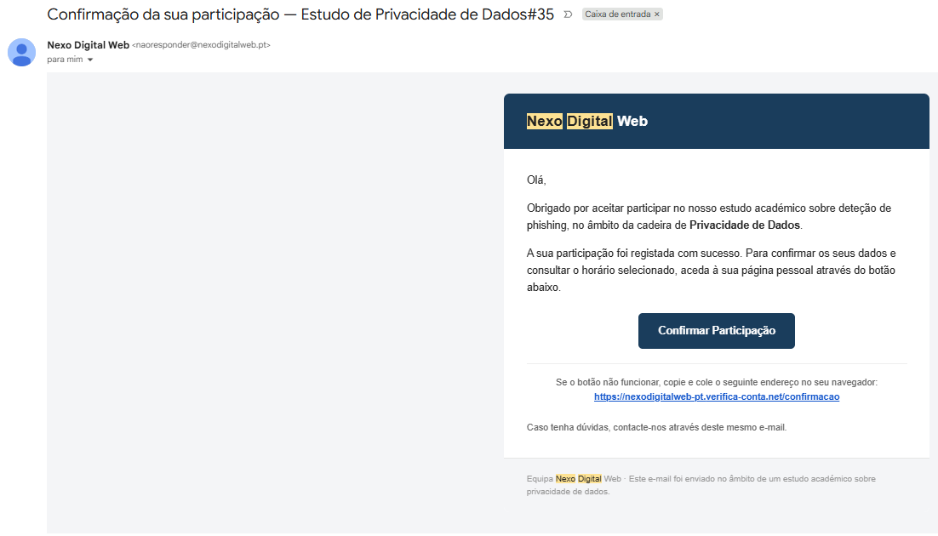
Figura n.º 1 – Email Template do e-mail 2 (Phishing Difícil)

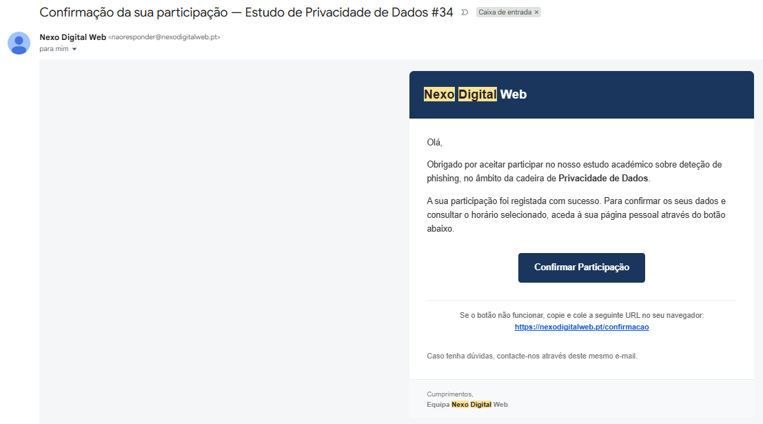 Figura n.º 2 – Email Template do e-mail 1 (Legitimo)

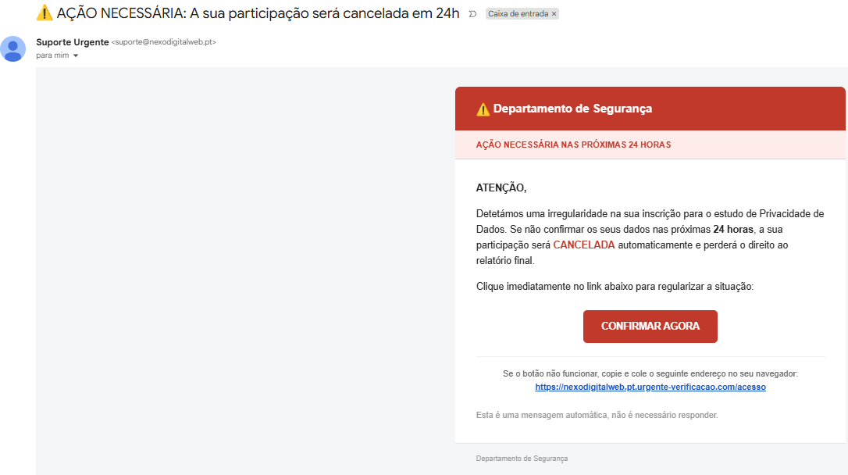
Figura n.º 3 – Email Template do e-mail 3 (Phishing Óbvio)

Página web de resultados:
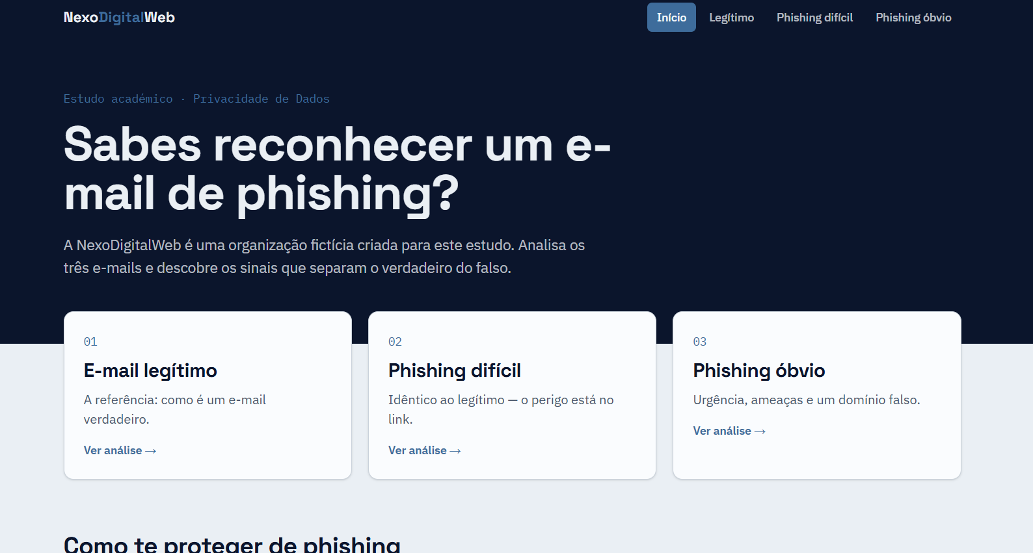
Figura n.º 4 – Página de resultados da escolha do participante em nexodigitalweb.pt

A página web de destino era dedicada a alertar e consciencializar o participante de que tinha acabado de cair numa simulação de phishing (ou que tinha tomado a decisão correta, no caso do e-mail legítimo).

Script em Python para organização de dados do gophish:
Por fim, nos casos em que um participante regista múltiplas interações com as mensagens, o script aplica a regra do primeiro clique absoluto. A linha temporal dos eventos é ordenada cronologicamente utilizando os registos de data/hora (timestamps ISO 8601), determinando que a primeira ação deliberada do utilizador define o seu veredito e classificação final no estudo, garantindo um processo de decisão automatizado, reprodutível e juridicamente conforme com as exigências de privacidade.
Para o processo de recolha, tratamento e organização de dados da simulação de phishing, foi desenvolvido um script autónomo em Python que comunica diretamente com a API REST do GoPhish alojado na VPS. Este script realiza pedidos programáticos periódicos (pedidos GET /api/campaigns/{id}) para extrair o estado detalhado das campanhas e o respetivo payload em formato JSON, contendo a linha temporal completa de eventos registados para cada participante.
De forma a assegurar o máximo rigor metodológico e a integridade dos resultados, o script aplica uma filtragem criteriosa de métricas: por um lado, descarta por completo os registos de abertura de e-mails (Email Opened) para eliminar falsos positivos provocados pelo pré-carregamento automático de imagens e scanners de segurança das plataformas de correio; por outro lado, foca a sua análise exclusivamente no evento de clique (Clicked Link), estritamente validado através do parâmetro de pseudonimização único ?rid=.

3. Resultados do estudo
A distribuição comportamental dos 53 participantes traduziu-se nos dados sintetizados na tabela abaixo
Vetor / Cenário | N | % | Comportamento Observado
E-mail 1: Legítimo | 25 | 47,2% | Identificaram o e-mail autêntico e interagiram com o link seguro.
E-mail 2: Phishing dificil | 19 | 35,8% | Caíram no mail de elevada fidelidade visual e mimetização de identidade.
E-mail 3: Phishing Óbvio | 0 | 0,0% | Rejeição total; abordagens agressivas ativaram a desconfiança imediata ou filtros.
Abstenção / Cautela | 9 | 17% | Optaram por não responder nem clicar, adotando postura defensiva passiva.
Tabela nº1-Resultados do 1ºclique

Os resultados revelam que mensagens que simulam a rotina diária e mantêm forte fidelidade gráfica têm uma taxa de sucesso substancialmente maior (35,8%) do que abordagens baseadas em pânico ou urgência extrema (0,0%).

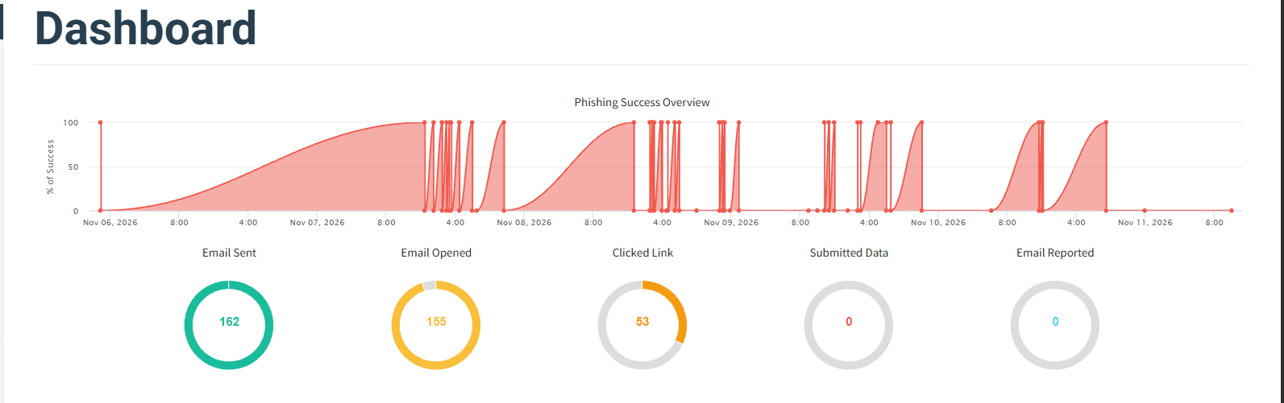
Figura n.º 5 – Dashboard de resultados do GoPhish.

O phishing success indica os cliques no link de uma dada campanha.

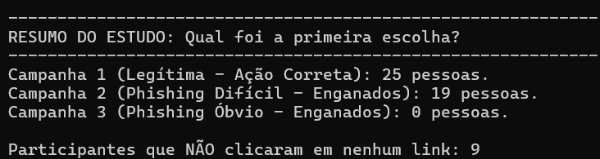
Figura n.º 6 – Resultados do 1.º clique através do script em Python.

4. Análise Técnica e Limitações Identificadas
Durante o decorrer da experiência, identificaram-se limitações técnicas que condicionaram a leitura de determinadas métricas secundárias:

- Inutilização do Hover Test: O serviço de SMTP Relay (Brevo) reescreve os links para efeitos de rastreio. Para evitar os domínios padrão do Brevo, o grupo implementou o rastreio utilizando um subdomínio do domínio legítimo da organização (r.nexodigitalweb.pt). Esta limitação técnica acabou por beneficiar os e-mails de ataque simulado: quando o participante passava o cursor por cima de um botão ou link suspeito (Hover Test), visualizava o URL com o domínio legítimo (r.nexodigitalweb.pt) em vez do destino malicioso. Esta situação mascarou o URL final, podendo confundir e enganar o participante, levando-o a fazer uma identificação errada e a confiar num e-mail de phishing. Em simultâneo, nos dispositivos móveis (touchscreen), a ausência de cursor impossibilita fisicamente o teste.
- Falsos Positivos de Abertura: A métrica "Email Opened" foi descartada devido ao pré-carregamento automático de imagens (Apple Mail, Gmail) e à atividade preventiva de bots de segurança da infraestrutura de correio.
- Efeito Hawthorne: A recolha prévia de consentimento informado elevou o estado de alerta dos participantes em comparação com cenários reais não anunciados, o que pode ter inflacionado a taxa de abstenção cautelosa (18,5%).

5. Enquadramento Ético e Conformidade com o RGPD
O parâmetro ?rid= associa uma ação comportamental a um titular identificável, constituindo um dado pessoal pseudonimizado nos termos do Artigo 4.º, n.º 1 do RGPD.

- Base Legal: O tratamento assentou no consentimento prévio, livre, específico e informado dos sujeitos de teste (Artigo 6.º, n.º 1, alínea a).
- Minimização de Dados: Garantida a ausência total de recolha de credenciais, palavras-passe ou dados sensíveis nas landing pages de destino (Artigo 5.º, n.º 1, alínea c).
- Notificação de Violação: Definição rigorosa do plano de contingência para notificação da autoridade de controlo (CNPD) no prazo máximo de 72 horas em caso de eventual violação de dados (Artigo 33.º).
- Suporte aos Participantes: Para qualquer dúvida, esclarecimento ou suporte durante a realização do estudo, foi disponibilizado aos participantes o contacto via e-mail institucional do ISCTE dos elementos do grupo.

6. Estratégias de Defesa (Blue Team & Defesa em Profundidade)
A mitigação eficaz contra ataques de engenharia social exige uma abordagem multicamada que combine controlos técnicos e capacitação humana:

- Verificação e Coerência de Domínios: Análise criteriosa de discrepâncias entre o remetente visível e o URL de destino, complementada por implementações rigorosas de SPF, DKIM e DMARC.
- MFA Resistente a Phishing: Adoção de autenticação multifator baseada em padrões FIDO2/WebAuthn para invalidar a eficácia de credenciais capturadas por via de proxies inversos.
- Filtragem por Email Gateways (SEG): Inspeção com recurso a inteligência artificial para barrar domínios criados recentemente, reputação duvidosa e padrões linguísticos suspeitos.
- Cultura de Reporte: Formação contínua, contextualizada e simplificação dos mecanismos de alerta (one-click report) para que os utilizadores atuem como sensores ativos da rede.

7. Conclusão
O presente trabalho prático permitiu avaliar empiricamente o impacto do fator humano perante ataques de engenharia social, demonstrando que a sofisticação e a credibilidade visual das mensagens constituem fatores determinantes para o sucesso de uma campanha de phishing. Na amostra analisada de 53 participantes, enquanto o vetor de phishing óbvio registou uma taxa de sucesso nula (0,0%), o cenário de phishing difícil — sustentado pela mimetização credível das comunicações da organização fictícia nexodigitalweb — levou 35,8% dos utilizadores a interagir com a hiperligação maliciosa, contrastando com os 47,2% que identificaram corretamente o e-mail legítimo e os 17% que adotaram uma postura defensiva de abstenção.

Do ponto de vista técnico e metodológico, a arquitetura autónoma implementada — articulando Google Forms, Google Apps Script, um backend Flask/Python alojado em VPS com proxy reverso Nginx, GoPhish em contentor Docker e Brevo SMTP Relay — revelou-se robusta e escalável para a orquestração de testes em tempo real. O desenvolvimento de um script dedicado em Python para extrair os dados via API REST, descartar falsos positivos de abertura gerados por mecanismos automatizados e aplicar a regra do primeiro clique absoluto através de timestamps assegurou a fiabilidade e a reprodutibilidade da análise comportamental. Paralelamente, a identificação de limitações técnicas, nomeadamente a reescrita de links pelo serviço de relay SMTP (r.nexodigitalweb.pt) que mascarou o destino real durante a inspeção visual (hover test), evidenciou a importância crítica de compreender os detalhes de infraestrutura na avaliação de risco.

Por fim, o estudo confirmou que é perfeitamente exequível conduzir simulações de segurança ofensiva em estrita conformidade com o RGPD, conciliando o rigor científico com a proteção dos titulares através do consentimento prévio informado, da pseudonimização pelo parâmetro ?rid=, da ausência total de recolha de credenciais e da sensibilização imediata nas páginas de destino. Conclui-se, assim, que a resiliência organizacional contra a engenharia social não pode depender de medidas isoladas, exigindo uma abordagem integrada de defesa em profundidade (defense in depth) que combine controlos técnicos avançados — como políticas rigorosas de SPF, DKIM e DMARC, filtragem inteligente de correio e autenticação multifator resistente a phishing (FIDO2/WebAuthn) — com programas contínuos de formação e capacitação dos utilizadores.

